Матвеева Анна.
Магистрант кафедры дизайн мебели, ФГБОУ ВПО «Московская Государственная Художественно-Промышленная Академия имени С.Г. Строганова». matveeva_design@bk.ru.
Мыслящая информация и проектная деятельность.
Человек живет в мире различных материй. Каждый день мы сталкиваемся с биологической и мыслящей материей. Творческие люди, такие как дизайнеры и архитекторы, по-особенному смотрят на окружающий их мир. Особый интерес представляет процесс создания нового произведения. Рассмотрим процесс создания нового проекта с точки зрения мыслящей материи.
Теорию мыслящей материи развивает в своих работах Алесь Мищенко. В своей статье «Мищенко А.В. 5-минутное введение в теоретический трансгуманизм (науку о мыслящей материи), 2015 года» автор утверждает, что «Мыслящая информация – это мыслительная деятельность человека. Она оптимизирует способы организации рукотворного мира внутри сознания».
Именно с мыслящей информации начинается создание нового проекта. Художник наблюдает за различными свойствами и изменениями биологической материи, используя способ анализа, преобразует свои наблюдения, осознает увиденное и превращает в идею. Необходимым этапом является процесс осознания окружающей среды. Обратимся к работе Мищенко А.В. «От жизни к мысли» (Санкт-Петербург, 2002), в которой автор дает определение этому понятию: «осознание – это отображение реального мира со своими взаимосвязями в абстрактный мир слов и понятий со своей логикой. Процесс «перевода различных явлений» и есть процесс их осознания».
Помимо этого, стоит заметить, что роль вдохновения может сыграть любой предмет уже существующей мыслящей материи. Так, на примере процесса создания нового рабочего табурета, можно сказать, что вдохновителем стал увиденный автором кактус (рис.2).
Что бы правильно организовать мыслящую информацию художник создает наброски, скетчи, записи. На уровне носителя мыслящей информации особое влияние имеют наши навыки, приобретенные ранее, физиологические особенности и накопленный опыт. Чем выше и больше наши умения – тем точнее мы сможем перенести рожденный в нашей голове образ на бумагу или на компьютер.
Преобразовывая все свои наброски, художник использует носители информации для дальнейшей работы над проектом. Носителями в первую очередь выступает наш мозг и вспомогательные хранители информации, такие как компьютер, чертежи, 3-d визуализации.
Часто проект требует создания прототипа или макета. Художнику просто невозможно создать задуманное, не используя преобразователи окружающей материи. В первую очередь ими являются его руки, без которых не создалось бы ни одного скетча и наброска, а так же различные инструменты. Например, для создания этого табурета использовался фрезерный гравировальный станок с ЧПУ. В мебельном дизайне этот этап является одним из самых важных, во время его проведения выявляются ошибки, которые нужно исправить перед созданием итогового предмета мебели.
Стоит упомянуть и о роли задач проекта. Если человек придумывает что-то для себя, он свободен в своем творчестве, но если у него есть поставленные конкретные цели - появляются ограничения. Хотя именно эти ограничения чаще всего помогают направить проект в правильное русло. Особое место в процессе создания играет заказчик. Чаще всего он определяет бюджет проекта, что в свою очередь влияет на технологические возможности и на возможности в использовании различных материалов.
Пример таких изменений можно найти в статье А. Е. Борисовой «Русская архитектура второй половины XIX века» (Наука, 1979). Рассказывая о русской архитектуре, Борисова упоминает о бане в Абрамцево. Стоит заметить сильные отличия между проектом И.П. Роперта и уже построенным зданием.
Самый последний этап – создание итогового предмета дизайна. В некоторых случаях модель нужно проверить на климатическом испытании или внедрить ее в реальную среду, для которой она создавалась.
Таким образом, человек способен перевоплотить биологическую материю и уже существующую в совершенно новую преобразованную материю. Можно сказать, что наша жизнь невозможна без мыслящей материи. О появлении мыслящей материи и его особенностях пишет А.В. Мищенко:
«Поскольку структура материи постоянно усложняется, мыслящая материя должна была рано или поздно появиться на основе тех или иных материальных носителей мысли. Мысль на нашей планете появилась на основе жизни или, точнее, на основе нервной системы высших млекопитающих. Отличие этой системы от других систем организма – в её большей независимости от процессов жизнедеятельности. Нервная система развивалась, решая задачи координации и контроля других систем организма. Её основная работа всегда состояла в обработке своих же собственных нервных импульсов. У человека центральные отделы нервной системы ещё более обособляются от окружающей среды (как от окружающего внешнего мира, так и от окружающих их систем организма). Млекопитающие уже имеют возможность хранить в памяти свой удачный и неудачный опыт реакции на внешние возбудители (условный рефлекс). Такое сохранение в памяти и манипуляция моделями поведения сильно развивается у человека и получает название «мышление». Это создаёт почву для развития мыслящей материи, отгороженной от окружающего мира и в то же время активно влияющей на него».
Список литературы.
1. А. Е. Борисова. Русская архитектура второй половины XIX века. Наука, 1979.
2. А.В. Мищенко. От жизни к мысли. – Санкт-Петербург, 2002.
3. А.В. Мищенко. «5-минутное введение в теоретический трансгуманизм (науку о мыслящей материи), 2015 года».
Рис.1
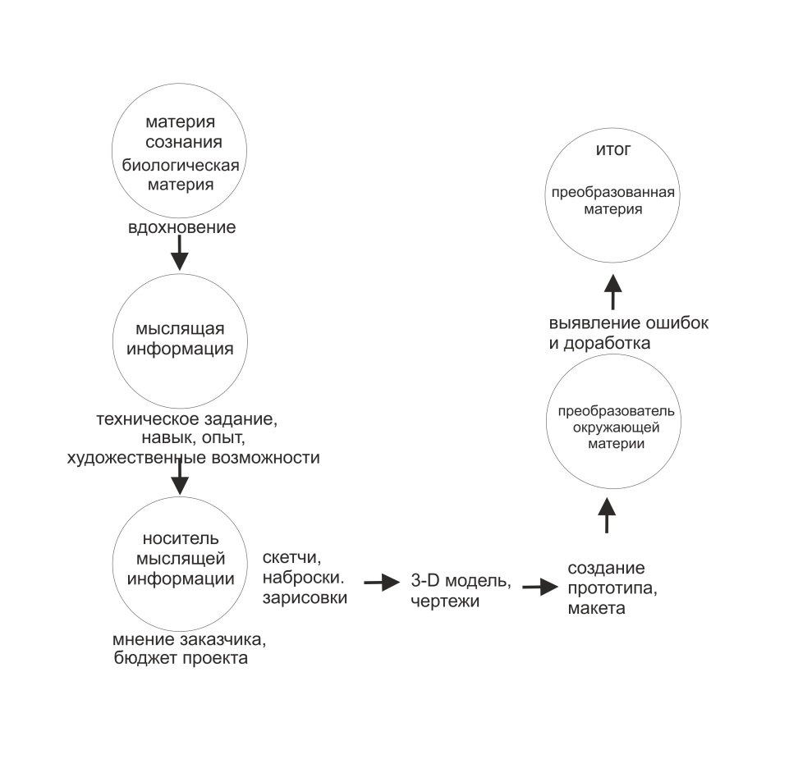
Рис.2.
